Preisliste für die Broschüren
 | 8,00
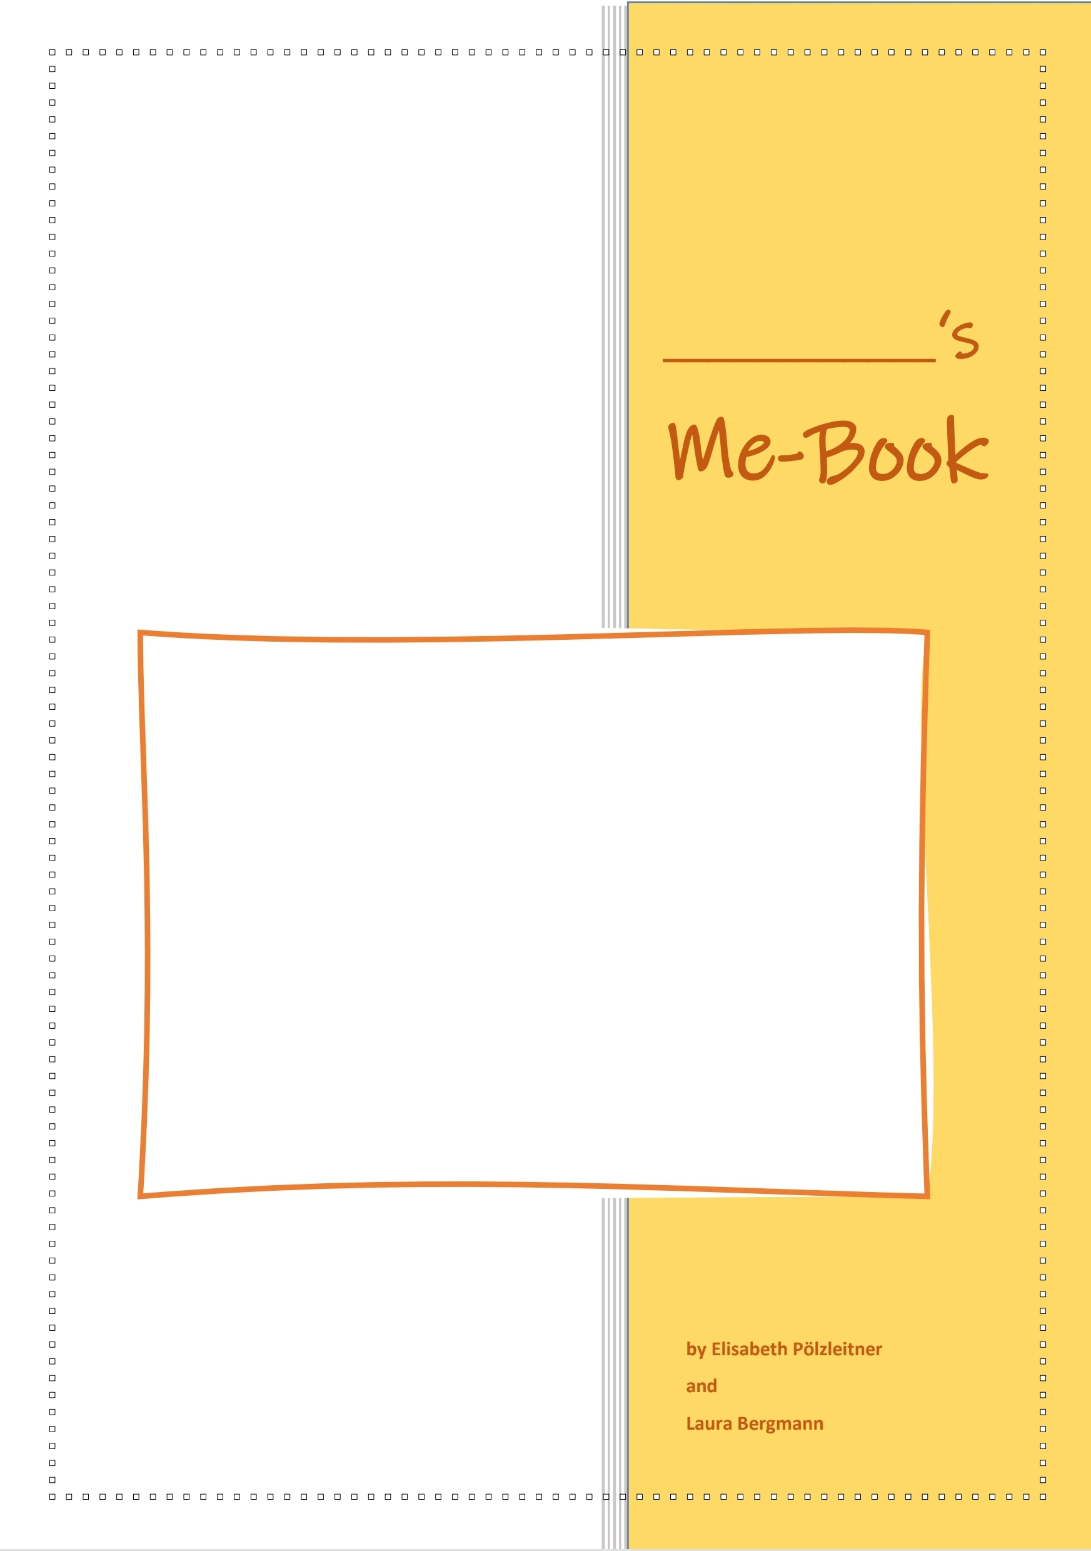 | 8,00
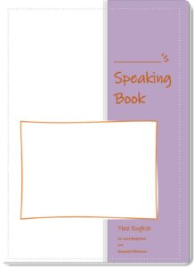 | 9,90
 | 15,00 (color)
11,00
(black/white)
Bei Bestelling inerhalb einer Woche: Seminarcode: | Keine Versandkosten
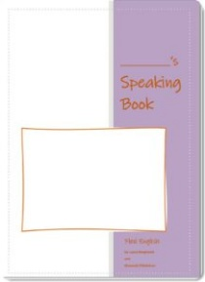 | alle 4 Hefte:  40,90  Seminarpreis:  35,00

